

**О внесении изменения в постановление акимата Западно-Казахстанской области от 24 августа 2015 года № 226 "Об утверждении регламента государственной услуги "Субсидирование стоимости затрат на возделывание сельскохозяйственных культур в защищенном грунте"**

***Утративший силу***

Постановление акимата Западно-Казахстанской области от 24 июня 2016 года № 190. Зарегистрировано Департаментом юстиции Западно-Казахстанской области 21 июля 2016 года № 4485. Утратило силу постановлением акимата Западно-Казахстанской области от 12 апреля 2019 года № 90

      Сноска. Утратило силу постановлением акимата Западно-Казахстанской области от 12.04.2019 № 90 (вводится в действие со дня первого официального опубликования).  
      Руководствуясь Законами Республики Казахстан от 23 января 2001 года "О местном государственном управлении и самоуправлении в Республике Казахстан", от 15 апреля 2013 года "О государственных услугах" акимат Западно-Казахстанской области **ПОСТАНОВЛЯЕТ**:  
      1. Внести в постановление акимата Западно-Казахстанской области от 24 августа 2015 года № 226 "Об утверждении регламента государственной услуги "Субсидирование стоимости затрат на возделывание сельскохозяйственных культур в защищенном грунте" (зарегистрированное в Реестре государственной регистрации нормативных правовых актов № 4061, опубликованное в информационно-правовой системе "Әділет" 13 октября 2015 года) следующее изменение:  
      регламент государственной услуги "Об утверждении регламента государственной услуги "Субсидирование стоимости затрат на возделывание сельскохозяйственных культур в защищенном грунте", утвержденный указанным постановлением, изложить в новой редакции, согласно приложению к настоящему постановлению.  
      2. Государственному учреждению "Управление сельского хозяйства Западно-Казахстанской области" (Унгарбеков М.К.) обеспечить государственную регистрацию данного постановления в органах юстиции, его официальное опубликование в информационно-правовой системе "Әділет" и в средствах массовой информации.  
      3. Контроль за исполнением настоящего постановления возложить на первого заместителя акима Западно-Казахстанской области Утегулова А.К.  
      4. Настоящее постановление вводится в действие по истечении десяти календарных дней после дня первого официального опубликования.

|  |  |
| --- | --- |
| *Аким области* | *А. Кульгинов* |

|  |  |
| --- | --- |
|  | Приложение  к постановлению акимата  Западно-Казахстанской области  от 24 июня 2016 года № 190 |
|  | Утвержден  постановлением акимата  Западно-Казахстанской области  от 24 августа 2015 года № 226 |

**Регламент государственной услуги**   
**"Субсидирование стоимости затрат на возделывание сельскохозяйственных культур в защищенном грунте"**

**1. Общие положения**

      1. Государственная услуга "Субсидирование стоимости затрат на возделывание сельскохозяйственных культур в защищенном грунте" (далее - государственная услуга).  
      Государственная услуга оказывается государственным учреждением "Управление сельского хозяйства Западно-Казахстанской области" (далее – управление), отделами сельского хозяйства районов и города Уральск (далее – отдел) в соответствии со стандартом государственной услуги "Субсидирование стоимости затрат на возделывание сельскохозяйственных культур в защищенном грунте" (зарегистрирован в Министерстве юстиции Республики Казахстан 24 июня 2015 года № 11432) утвержденного приказом исполняющего обязанности Министра сельского хозяйства Республики Казахстан от 8 мая 2015 года № 4-1/428 "Об утверждении стандарта государственной услуги "Субсидирование стоимости затрат на возделывание сельскохозяйственных культур в защищенном грунте" (с изменениями внесенным приказом от 19 января 2016 года № 15) (далее - Стандарт).  
      2. Форма оказания государственной услуги: бумажная.  
      3. Государственная услуга оказывается бесплатно физическим и юридическим лицам (далее - услугополучатель).  
      4. Прием заявок и выдача результата оказания государственной услуги осуществляются через:  
      1) канцелярию отдела;  
      2) Департамент "Центр обслуживания населения" - филиал некоммерческого акционерного общества "Государственная корпорация" "Правительство для граждан" по Западно-Казахстанской области (далее – Государственная корпорация).   
      5. Результат оказания государственной услуги – предоставление в территориальное подразделение казначейства платежных документов к оплате для дальнейшего перечисления причитающихся субсидий на банковские счета услугополучателей.  
      При обращении через Государственную корпорацию услугополучателю направляется уведомление на бумажном носителе с решением о назначении/не назначений субсидии, подписанное руководителем отдела, по формам, согласно приложениям 1 и 2 к Стандарту.  
      Форма предоставления результата оказания государственной услуги: бумажная.

**2. Описание порядка действий структурных подразделений (сотрудников) услугодателя в процессе оказания государственной услуги**

      6. Основание для начала процедуры (действия) по оказанию государственной услуги предоставление услугополучателем (либо уполномоченный представитель: юридического лица – по документу, подтверждающему полномочия; физического лица – по нотариально заверенной доверенности) заявки по форме согласно приложению 3 к Стандарту.   
      7. Содержание каждой процедуры (действия), входящей в состав процесса оказания государственной услуги, длительность его выполнения:  
      1) сотрудник канцелярии отдела с момента подачи услугополучателем необходимых документов, указанных в пункте 9 Стандарта (далее – документы), в течение 15 (пятнадцати) минут осуществляет прием, регистрацию в журнале регистрации и направляет руководителю отдела;  
      2) руководитель отдела рассматривает в течение 1 (одного) рабочего дня документы и определяет ответственного исполнителя отдела;  
      3) ответственный исполнитель отдела в течение 3 (трех) рабочих дней после получения документов проверяет полноту и вносит на рассмотрение межведомственной комиссии (далее – МВК), созданной решением акима района (города областного значения) (далее – аким). В случае представления услугополучателем неполного пакета документов, заявка и документы возвращаются услугополучателю в течение 5 (пяти) рабочих дней на доработку;  
      4) МВК в течение 3 (трех) рабочих дней рассматривает документы, составляет акт приемки посевов (далее – акт), список услугополучателей (далее – список), в течение 10 (десяти) рабочих дней выезжает в хозяйства услугополучателей для визуальной проверки наличия всходов, в течение 3 (трех) рабочих дней направляет на утверждение акиму акт и список;  
      5) аким в течение 2 (двух) рабочих дней рассматривает, утверждает и направляет акт и список отделу;  
      6) ответственный исполнитель отдела в течение 3 (трех) рабочих дней формирует полноту документов (список утвержденный акимом, акты приемки и справку банка второго уровня о наличии банковского счета с указанием его номера в одном экземпляре для представления в органы казначейства) и направляет в управление;  
      7) управление в течение 7 (семи) рабочих дней представляет в территориальное подразделение казначейства реестры счетов к оплате для дальнейшего перечисления причитающихся субсидий на банковские счета услугополучателей.

**3. Описание порядка взаимодействия структурных подразделений (работников) услугодателя в процессе оказания государственной услуги**

      8. Перечень структурных подразделений (работник) услугодателя, которые участвуют в процессе оказания государственной услуги:  
      1) работник канцелярии отдела;  
      2) руководитель отдела;  
      3) ответственный исполнитель отдела;  
      4) МВК;  
      5) аким;   
      6) управление.

**4. Описание порядка взаимодействия с Государственной корпорацией и (или) иными услугодателями, а также порядка использования информационных систем в процессе оказания государственной услуги**

      9. Описание порядка обращения в Государственную корпорацию с указанием длительности каждой процедуры (действия):  
      1) услугополучатель подает документы сотруднику Государственной корпорации, которое осуществляется в операционном зале посредством "безбарьерного" обслуживания путем электронной очереди в течение 2 (двух) минут;  
      2) процесс 1 – ввод сотрудника Государственной корпорации в Автоматизированное рабочее место Интегрированной информационной системы Государственной корпорации (далее – АРМ ИИС ГК) логина и пароля (процесс авторизации) для оказания услуги в течение 1 (одной) минуты;  
      3) процесс 2 – выбор сотрудником Государственной корпорации услуги, вывод на экран формы запроса для оказания услуги и ввод сотрудником Государственной корпорации данных услугополучателя или данных по доверенности представителя услугополучателя (при нотариально удостоверенной доверенности, при ином удостоверении доверенности – данные доверенности не заполняются) в течение 2 (двух) минут;  
      4) процесс 3 – направление запроса через шлюз электронного правительства (далее – ШЭП) в государственную базу данных физических лиц (далее - ГБД ФЛ) о данных услугополучателя, а также в Единой нотариальной информационной системе (далее - ЕНИС) – о данных доверенности представителя услугополучателя в течение 2 (двух) минут;  
      5) условие 1 – проверка наличия данных услугополучателя в ГБД ФЛ, данных доверенности в ЕНИС в течение 1 (одной) минуты;  
      6) процесс 4 – формирование сообщения о невозможности получения данных в связи с отсутствием данных услугополучателя в ГБД ФЛ или данных доверенности в ЕНИС в течение 2 (двух) минут;  
      7) процесс 5 - направление электронного документа (запроса услугополучателя) удостоверенного (подписанного) ЭЦП сотрудника Государственной корпорации через ШЭП в автоматизированное рабочее место регионального шлюза электронного правительства (далее - АРМ РШЭП) в течение 2 (двух) минут.  
      10. Описание процесса получения результата оказания государственной услуги через Государственную корпорацию с указанием длительности каждой процедуры (действия);  
      1) процесс 6 – регистрация электронного документа в АРМ РШЭП в течение 2 (двух) минут;  
      2) условие 2 – проверка (обработка) услугодателем соответствия приложенных услугополучателем документов, указанных в Стандарте, которые является основанием для оказания услуги в течение 2 (двух) минут;  
      3) процесс 7 - формирование сообщения об отказе в запрашиваемой услуге в связи с имеющимися нарушениями в документах услугополучателя в течение 2 (двух) минут;  
      4) процесс 8 – получение услугополучателем через сотрудника Государственной корпорации результата услуги сформированной АРМ РШЭП в течение 2 (двух) минут.  
      11. Описание порядка обращения и последовательности процедур (действий) услугополучателя при оказании государственной услуги через портал:  
      1) услугополучатель осуществляет регистрацию на портале с помощью своего регистрационного свидетельства ЭЦП, которое хранится в интернет-браузере компьютера услугополучателя (осуществляется для не зарегистрированных услугополучателей на портале);  
      2) процесс 1 – прикрепление в интернет-браузере компьютера услугополучателя регистрационного свидетельства ЭЦП, процесс ввода услугополучателем пароля (процесс авторизации) на портале для получения государственной услуги;  
      3) условие 1 – проверка на портале подлинности данных о зарегистрированном услугополучателя через логин индивидуальный идентификационный номер (далее – ИИН) и (или) бизнес–идентификационный номер (далее – БИН) и пароль;  
      4) процесс 2 – формирование порталом сообщения об отказе в авторизации в связи с имеющимися нарушениями в данных услугополучателя;  
      5) процесс 3 – выбор услугополучателем услуги, указанной в настоящем регламенте, вывод на экран формы запроса для оказания услуги и заполнение услугополучателем формы с учетом ее структуры и форматных требований, прикреплением к форме запроса необходимых документов в электронном виде;  
      6) процесс 4 - выбор услугополучателем регистрационного свидетельства ЭЦП для удостоверения (подписания) запроса;  
      7) условие 2 – проверка на портале срока действия регистрационного свидетельства ЭЦП и отсутствия в списке отозванных (аннулированных) регистрационных свидетельств, а также соответствия идентификационных данных между ИИН или БИН указанным в запросе, и ИИН или БИН указанным в регистрационном свидетельстве ЭЦП;  
      8) процесс 5 – формирование сообщения об отказе в запрашиваемой услуге в связи с не подтверждением подлинности ЭЦП услугополучателя;  
      9) процесс 6 – удостоверение (подписание) посредством ЭЦП услугополучателя заполненной формы запроса на оказание услуги;  
      10) процесс 7 – получение услугополучателем результата услуги сформированной порталом.   
      12. Подробное описание последовательности процедур (действий), взаимодействий структурных подразделений (работников) услугодателя в процессе оказания государственной услуги отражается в справочнике бизнес-процессов оказания государственной услуги согласно приложению 1 к настоящему регламенту.  
      13. Подробное описание порядка использования информационных систем в процессе оказания государственной услуги через Государственную корпорацию представляется в приложении 2 к настоящему регламента государственной услуги.   
      14. Обжалования решений, действий (бездействия) должностных лиц управления, отделов, Государственной корпорации и (или) его работников по вопросам оказания государственных услуг осуществляется в соответствии с разделом 3 Стандарта.  
      15. Иные требования с учетом особенностей оказания государственной услуги, в том числе оказываемой в электронной форме и через Государственной корпорацию осуществляется в соответствии с разделом 4 Стандарта.

|  |  |
| --- | --- |
|  | Приложение 1  к регламенту государственной  услуги  "Субсидирование стоимости  затрат на возделывание  сельскохозяйственных культур  в защищенном грунте" |

**Справочник бизнес-процессов оказания государственной услуги**   
**"Субсидирование стоимости затрат на возделывание сельскохозяйственных культур в защищенном грунте".**

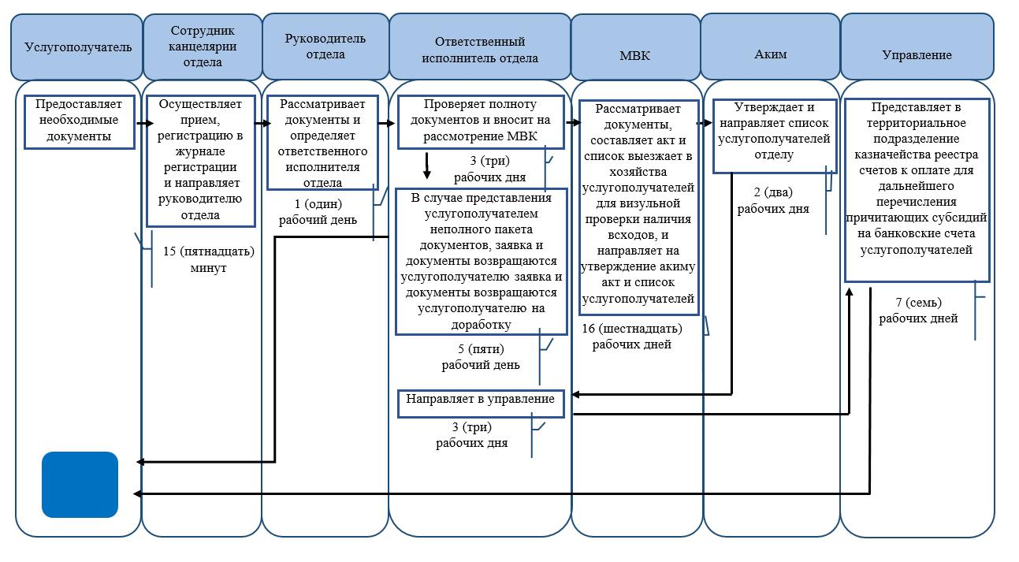

      Условные обозначения:

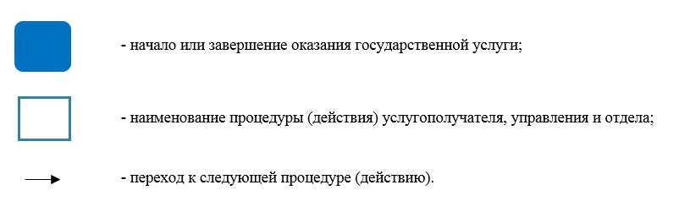

|  |  |
| --- | --- |
|  | Приложение 2  к регламенту государственной  услуги  "Субсидирование стоимости  затрат на возделывание  сельскохозяйственных культур  в защищенном грунте" |

**Диаграмма функциональных взаимодействии информационных систем, задействованных в оказании государственной услуги через Государственную корпорацию**

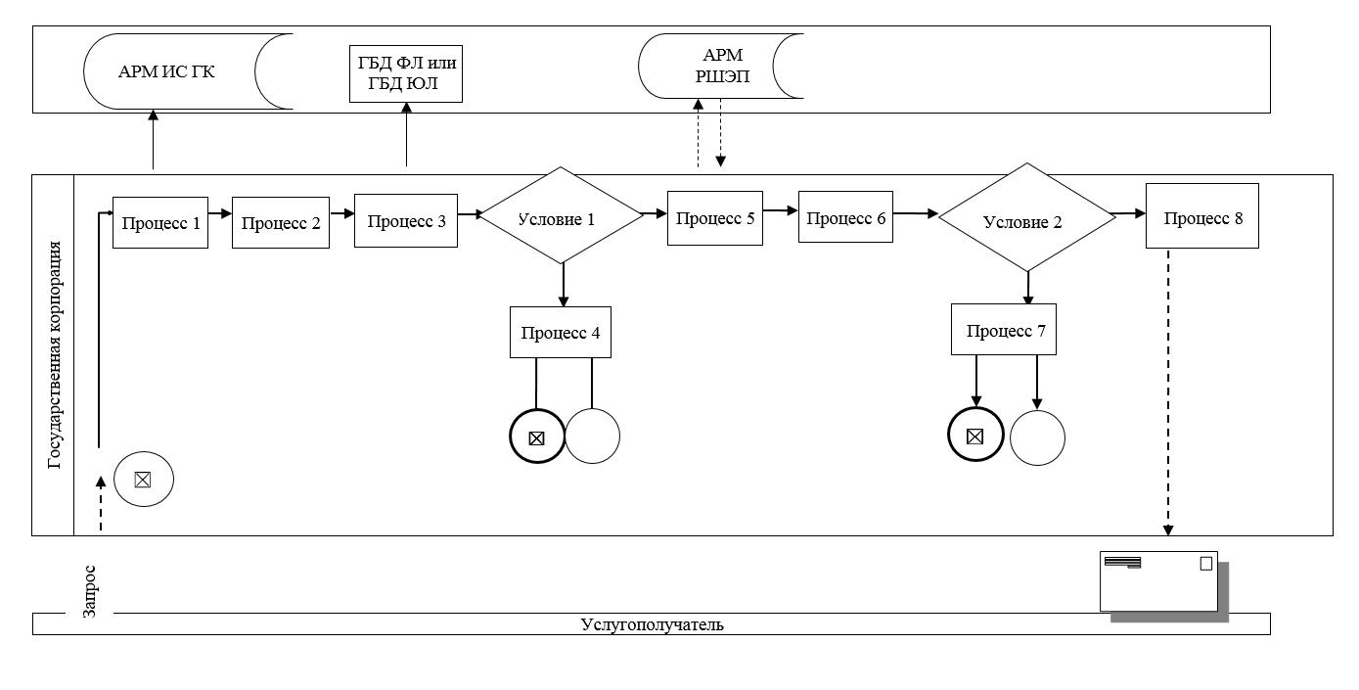

© 2012. РГП на ПХВ «Институт законодательства и правовой информации Республики Казахстан» Министерства юстиции Республики Казахстан